Nowe billboardy DOLLE w regionie Podbeskidzia
DOLLE konsekwentnie wzmacnia swoją obecność na polskim rynku. Po kampanii radiowej i otwarciu pierwszego w Polsce salonu sprzedaży schodów firma uruchomiła nową kampanię billboardową w regionie Podbeskidzia. Reklamy pojawiły się w najbardziej ruchliwych lokalizacjach, docierając zarówno do mieszkańców, jak i osób podróżujących przez region.

DOLLE kontynuuje działania marketingowe w Polsce, uruchamiając nową kampanię billboardową w regionie Podbeskidzia. Reklamy pojawiły się w kilku strategicznych lokalizacjach o dużym natężeniu ruchu, m.in. na trasach prowadzących do Bielska-Białej, Cieszyna, Wisły i Ustronia.

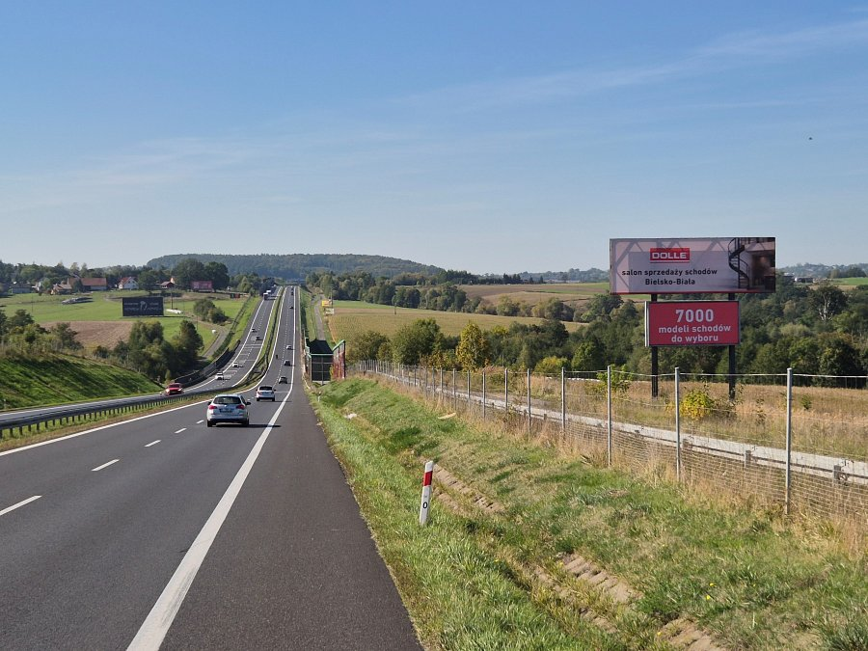
Obecna kampania jest kolejnym elementem budowania rozpoznawalności marki DOLLE na polskim rynku. W przed wakacjami firma prowadziła działania reklamowe w lokalnej stacji radiowej, a także otworzyła pierwszy w Polsce salon sprzedaży schodów DOLLE, dając klientom możliwość obejrzenia produktów na żywo i skorzystania z fachowego doradztwa.

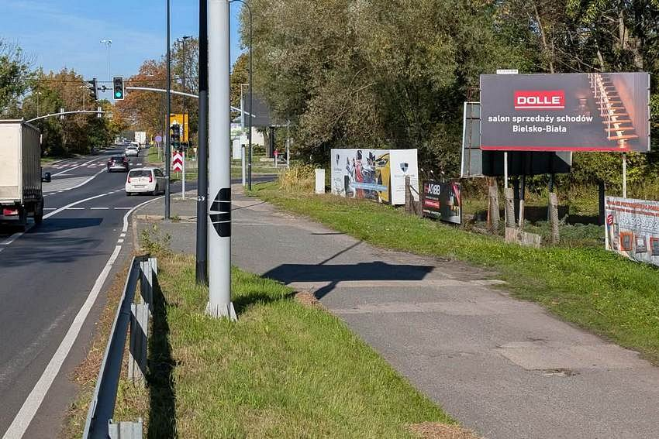
Nowe billboardy mają na celu dotarcie zarówno do mieszkańców regionu, jak i osób inwestujących w budowę i remont domów. Kampania będzie wspierać sprzedaż oraz dalszą promocję szerokiej oferty schodów modułowych, schodów strychowych i systemów balustrad DOLLE.

